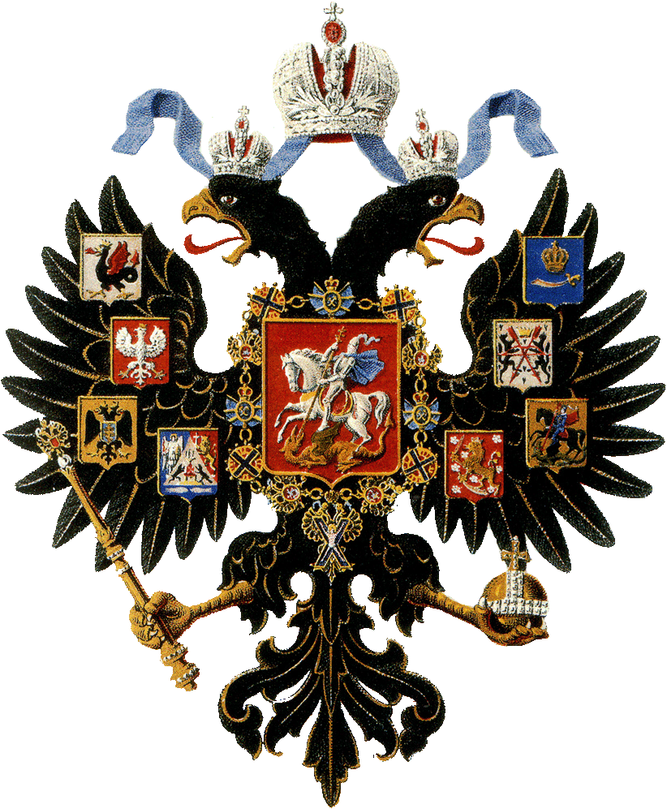

Тема 4.8.
РОССИЙСКАЯ ИМПЕРИЯ ВО ВТОРОЙ ПОЛОВИНЕ XIX ВЕКА

- Император Александр II. Эпоха реформ
- Контрреформы Александра III

Император Александр II

Правление Александра II (1855 – 1881) стало периодом, который называют «эпохой реформ». Император получил хорошее образование, а его учителями были В. Жуковский, М. Сперанский, Е. Канкрин, отмечавшие в наследнике такие качества, как доброжелательность, общительность, способности к наукам.
Центральным событием в деятельности государя, прозванного в народе «Освободителем», стала отмена крепостного права.
Затем последовали реформы:
- Земская реформа
- Военная реформа
- Судебная реформа
- Реформа образования
и другие преобразования

19 февраля 1861 г. Александр II подписал «Положение о крестьянах, вышедших из крепостной зависимости»
1. Крепостное право отменялось.
2. Крестьяне получали личную свободу.
3. Крестьяне должны были выкупать свободу (!)

Крестьяне должны были выплатить помещику выкуп в размере оброка за 50 лет. Лишь после уплаты этой суммы земля становилась крестьянской собственностью, т. е. выкупалась не земля, а повинности. Посредником между крестьянином и помещиком выступало государство, оно платило помещику при заключении выкупной сделки около 75% выкупной суммы. Крестьяне должны были ежегодно вносить государству 6% от этой суммы либо до полного выкупа, либо в течение 50 лет/
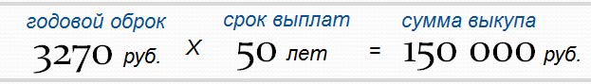
Цена выкупных платежей была огромной и непосильной для большинства крестьянских хозяйств. Крестьянство ответило на несправедливые с их точки зрения условия отмены крепостного права массовыми волнениями. Было зафиксировано более 1300 восстаний. Наиболее крупными из них были выступление 1861 г. в деревнях
- Бездна
- Кандеевка

И тем не менее, освобождение крестьян было прогрессивным шагом, уничтожившим крепостное право, что привело к развитию сельского хозяйства, способствовало развитию капиталистических отношений на селе/

Не менее важной стала реформа системы управления т.н. Земская реформа 1 января 1864 г.
Земства – это органы местного самоуправления в губерниях и уездах. Состояли из депутатов, избираемых из всех сословий уезда или губернии. Они избирались на срок в 3 года.
В компетенцию земств входило:
- распределение налогов
- утверждение местных налогов
- поддержка местного хозяйства
- организация медучреждений
- организация школ и образования.
За время своего существования, несмотря на отсутствие поддержки государства, земства сделали для российской провинции больше, чем самодержавная власть за 100 лет!
РЕФОРМЫ 1860-1870-хх гг.
- 1857 – отмена системы военных поселений
- 1864 – судебная реформа (независимость и бессословность суда)
- 1860-е гг. – строится железная дорога к западным и южным границам государства
- 1870-е гг. перевооружение армии на современные образцы оружия. Созданы военные и юнкерские училища
- 1874 г. – вместо рекрутского набора -всеобщая воинская повинность. Срок службы солдат – 6 лет в строю и 9 лет в запасе; матросов – 7 и 3 года.

В ходе образовательных реформ 1860-х гг. была создана сеть народных училищ. Вместе с классическими гимназиями были созданы гимназии (училища), в которых основной упор делался на естественные науки и математику. Устав 1863 г. для высших учебных заведений вводил автономию университетов.
В 1869 г. в Москве были открыты 1-е в России высшие женские курсы с общеобразовательной программой обучения.

Реформы Александра II стали результатом подготовительной работы, которая была проведена предыдущими самодержцами и их окружением. Вторая половина XIX в. - это время промышленного переворота в России и начало формирования капиталистического общества.

ВНЕШНЯЯ ПОЛИТИКА АЛЕКСАНДРА II

К 1855 г. Россия была в безвыходном положении – Крымская война фактически была проиграна, а Россия находилась в политической изоляции. Для вывода России из международной изоляции многое сделал министр иностранных дел Александр Михайлович Горчаков.
Россия поддержала германского канцлера Отто фон Бисмарка в вопросе объединения Германии. В свою очередь, Германия поддержала Россию в ее требовании возврата позиций на Черном море.
На конференции 1881 г. требования России были удовлетворены

В июле 1876 г. Сербия и Черногория объявили войну Турции. Россия не могла их открыто поддержать. Тогда русские офицеры стали подавать в отставку и вступали в сербскую армию. В 1877 г. Россия объявляет войну Турции.
Отряд генерала Гурко занял стратегически важный перевал в Карпатских горах - Шипка. Затем части генерала Скобелева берут ряд турецких крепостей. В том числе неприступную крепость Плевна.
Смелые действия русской армии привели к разгрому Турции. Отряд генерала Скобелева. 18 января 1878 г. вышел к Мраморному морю и занял пригород Константинополя – городок Сан-Стефано. Александр II категорически запретил захват турецкой столицы. Дело в том, что Англия, опасаясь полного разгрома Турции, угрожала начать войну против России, если русская армия появится в Константинополе.
Под дипломатическим давлением Англии и Австрии, русские войска были остановлены в 12 км от столицы Турции.
18 февраля 1878 г. был подписан Сан-Стефанский мирный договор:

- Турция признавала независимости Сербии, Черногории, Румынии
- Россия возвращала себе Бессарабию и кавказские крепости (Баязет, Ардаган, Карс, Батум)

Однако под давлением Англии и Австрии статьи договора были существенно изменены:
- Часть Сербии (Босния) передавалась Австрии
- Англия оккупировала о.Кипр
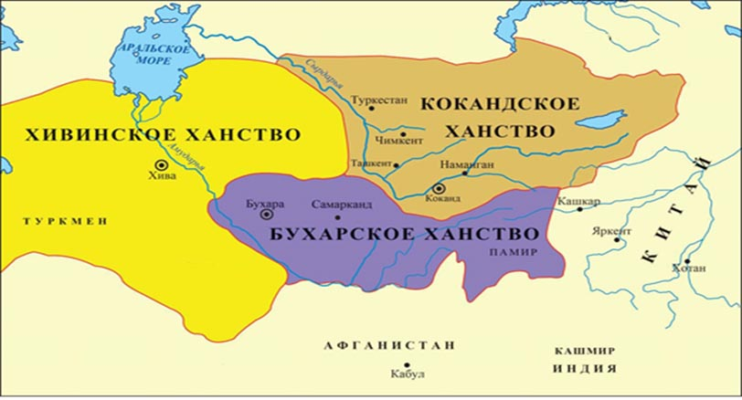

Во второй половине XIX в. Россия продолжила расширение своих территорий в Средней Азии. В состав России вошли:
- Туркестанская область
- Бухарское ханство
- Хивинское ханство

Расширялась территория и на Дальнем Востоке. В начале 60-х гг. подписан Айгуньский и Пекинский договоры с Китаем. В 70-х гг. подписан российско-японский договор, по которому Россия получила японскую часть о.Сахалин.
В 1867 г., учитывая сложность освоения отдаленных территорий и желая укрепить дружественные отношения с США, Россия по просьбе Соединенных Штатов продала полуостров Аляску за $7,2 млн.
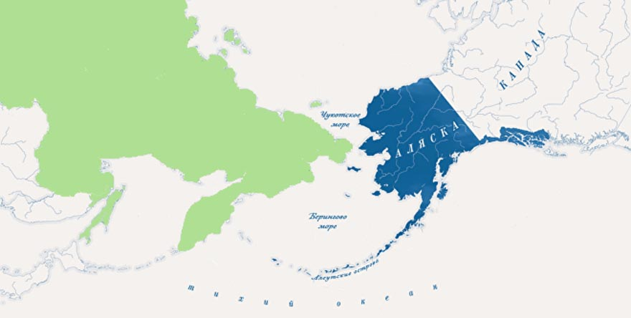
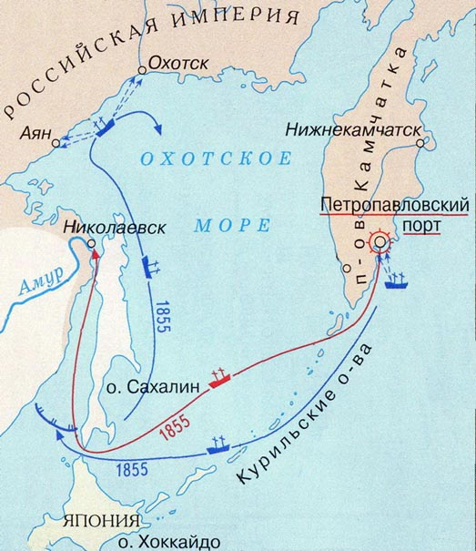

Внутренняя политика Александра II не принесла России политического мира. Император столкнулся с оппозицией со стороны дворянства и открытым революционным движением разночинцев. В среде дворян была популярна идея, что лишившись своих привилегий, дворянство должно получить привилегии политические. Выдвигались проекты, предусматривавшие учреждение в России Конституционной монархии.
Половинчатость реформ, не оправдавших ожидания не только крестьян, но и российского общества, вызвала всплеск революционных настроений.
Вторая половина XIX века в России отмечена образованием революционных организаций и идей.
РАЗНОЧИНЦЫ
- выходцы из крестьян и торговцев
- дети духовенства, которые отказывались быть священниками
- дети мелких чиновников
- дети обедневших дворян

Разночинцы быстро сформировали новый общественный класс - интеллигенцию. Все они мечтали о социальной революции в России и критиковали правительство. Наиболее яркую критику демонстрировал журнал «Колокол», издававшийся Александром Герценом в Лондоне.
Постепенно в России складываться революционное направление общественной мысли. Его представителями были писатели – публицисты:
- Виссарион Белинский
- Николай Чернышевский
- Александр Герцен

В связи с последствиями «освобождения», крестьянскую революцию в России ожидали к 1863 г. При этом сами мыслители понимают, что революция – это кровь!
Герцен пишет Александру II, чтобы тот предпринял действия, чтобы дело не дошло до массовых крестьянских бунтов. Александр ему не отвечает и Герцен приходит к выводу: власть бездействует, революция неизбежна, и остается одно — постараться сделать грядущую революцию минимально кровавой!
Появляется организация «Земля и Воля», главная задача которой — подготовить мирную крестьянскую революцию …
Но вот наступил 1863 г., и никакой крестьянской революции не последовало. Вместо революции произошло польское восстание. В 1864 г. «Земля и воля» теряет свой смысл и распускается. В итоге, после распада организации молодые люди, которые туда входили, не знают, что им теперь делать. В это время в журнале «Современник» публикуется произведение Николая Чернышевского «Что делать?»
Главная героиня – девушка Вера Павловна, выступающая за справедливость и новый быт Вера Павловна организует рабочие артели — организации молодых людей, которые совместно живут и наравне работают…
Так в России начинают возникать новые объединения молодых людей в форме рабочих артелей … Наиболее крупная сеть артелей - в Санкт-Петербурге под руководством социалиста - Николая Ишутина.

Социализм - идея хорошая, однако неосуществимая, утопичная. Все деньги членов артелей уходили на сырье и еду, ни один из них не получал денег на свои нужды, что вело к недовольствам и конфликтам. Артели начали распадаться, просуществовав в среднем полтора-два года Удивительно, но никто больше не хотел трудиться ради «общего блага».
Двоюродный брат Ишутина Дмитрий Каракозов вместе собирает группу сверстников и дает ей название «АД». По вечерам они собирались на квартирах и до глубокой ночи обсуждают, как убить царя. 4 апреля 1866 г. Каракозов приходит в Летний сад, где каждый день гуляет царь, и прямо у ворот стреляет в него, однако промахивается. Причиной промаха Каракозова стало то, что его руку оттолкнул проходящий мимо крестьянин Осип Комисаров, позже удостоенный дворянского звания.
Каракозов был казнен, другие члены кружка отправлены на каторгу или сосланы.

На рубеже 70-х гг. сложилось еще одно направление революционной деятельности - народничество, главными идеологами которого явились:
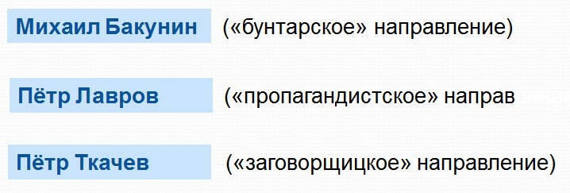

Первой крупной акцией народников стало массовое «хождение в народ» летом 1874 г. - массовому переселению молодежи в деревню с целью агитации к восстанию. Однако акция провалилась: крестьяне не восприняли идей социализма.

Неудача «хождения в народ» вызвала потребность создания революционной организации с четкой структурой и программой действий
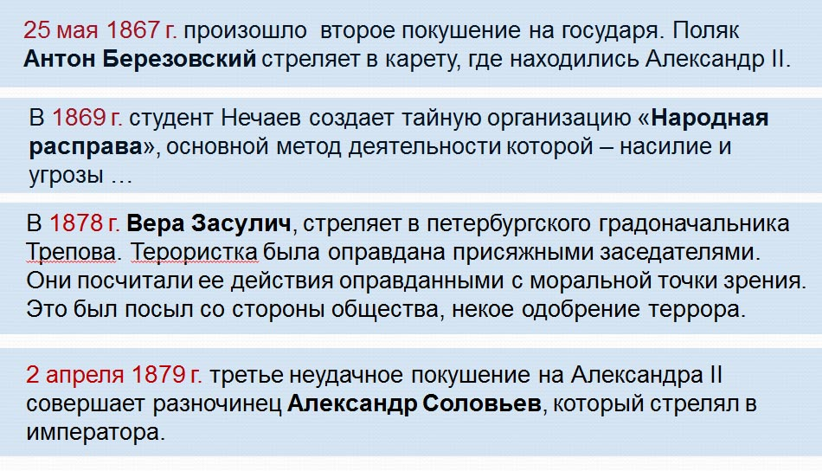

В 1876 г. Георгий Плеханов создает новую «Землю и волю». Однако, в 1879 г. в организации происходит раскол из-за методов борьбы: часть революционеров с Андреем Желябовым считают, что единственным реальным методом борьбы может быть только террор. Это привело к возникновению двух организаций - «Народная воля» и «Черный передел».

Александр II всё больше разочаровывался и тяготился своим положением и тем, что против него ополчилось всё общество. Едва ли он понимал подлинные причины недовольства населения. Ему хотелось покоя и счастья …
В 1866 г. 47-летний император влюбился в 17-летнюю фрейлину, княжну Екатерину Долгорукую. В июле 1880 г. после смерти своей супруги, император тайно венчается с Долгорукой. Это вызвало в высшем свете новый поток сплетен, осуждения и ещё большую волну критики в адрес государя …

Александр II всерьез подумывал о возможности отхода от активных дел …
Министр внутренних дел России Михаил Лорис-Меликов проводил политику, получившую название «Диктатура сердца». Он предлагал провести в России преобразования, которые должны были бы превратить её в ограниченную монархию по английскому образцу.
Основная идея - в привлечении к сотрудничеству с правительством представителей третьего сословия путём созыва представительного органа с законосовещательными правами.
Доклад с изложением этого плана был подан императору 28 января 1881 г. Он был единогласно одобрен императором. 1 марта император сообщил Лорис-Меликову, что проект будет вынесен на утверждение …

Во главе «Народной воли» стоял Исполнительный комитет, в который входили: Александр Михайлов, Андрей Желябов, Александр Квятковский, Софья Перовская. Ему подчинялось множество групп, располагавшихся в 50 городах.
26 августа 1879 г. в Липецке руководители народовольцев провели тайное совещание. На нем было решено убить Александра II. Император становится объектом охоты народовольцев.

19 ноября 1879 г. группа Андрея Желябова заложила бомбу с электрическим взрывателем под рельсы на пути следования царского поезда у города Александровск. Мина не сработала.
Группа Софьи Перовской также заложила мину на железной дороге. Террористы знали, что первым идет поезд со охраной, но по случайности в этот раз первым проехал царский поезд. Покушение не удалось.
5 февраля 1880 г. произошел взрыв в Зимнем дворце устроенный народовольцем Степаном Халтуриным, который устроился плотником в зимний дворец. За полгода своей работы он успел протащить в царский подвал тридцать килограммов динамита. В результате чего во время взрыва в подвале, который находился под царской столовой погибло 11 человек и ранено 56 человек. Сам Александр II не пострадал так, как встречал опоздавшего гостя.

1 марта 1881 г. Александр II направился в карете от Екатерины Долгорукой в Зимний дворец. Рядом следовали шесть казаков конвоя вслед на двух санях ехали офицеры охраны.
На повороте к Екатерининскому каналу Александр заметил женщину, которая махала белым платком. Это была Софья Перовская. Проехав дальше Александр заметил молодого человека с белым свертком в руке и понял, что сейчас будет взрыв.
Устроившим седьмое покушение был народоволец двадцатилетний Николай Рысаков был одним из двух бомбистов, дежуривших в тот день на набережной. Кинув бомбу, попытался бежать, но был схвачен офицерами.

Взрыв уничтожил карету, но Александр не пострадал. Командующий охраной предложил царю поехать во дворец в его санях. Император согласился, но перед этим хотел подойти и посмотреть в глаза несостоявшемуся убийце.
Не успел Александр II сделать и двух шагов, как был вновь оглушен новым взрывом. Вторую бомбу бросил двадцатилетний Игнатий Гриневицкий, взорвав себя вместе с императором. Взрывом государю раздробило ноги. Его смертельно раненого отвезли во дворец, где он скончался.

ИМПЕРАТОР АЛЕКСАНДР III

Ожидания народовольцев не оправдались. Гибель Александра II не только не вызвала революцию, но и заставила тех, кто сочувствовал «Народной воле» отшатнуться от неё. Крестьяне же вообще были уверены, что покушение на императора – дело рук дворян и господ в отместку за отмену крепостного права.
Императором становится старший сын Александра II – Александр III (1881 – 1894), который откажется от курса реформ, который проводил его отец. Начнется период, получивший название «Контрреформ».
Александр III был примерным семьянином. Он твёрдо держался православных канонов. Государь был трудолюбив, очень увлекался охотой и рыбалкой. Любимым местом охоты была Беловежская пуща. Он участвовал в археологических раскопках, любил играть на трубе в духовом оркестре. Супругой Александра III была датская принцесса Мария-София-Фредерика-Дагмара (в крещении - Мария Федоровна).

Наставником, который оказал сильное влияние на мировоззрение Александра III, был обер-прокурора Святейшего Синода Константин Победоносцев, который приобрёл огромное влияние на императора и государственные дела. Другим представителем консервативного курса государства и влиятельным человеком становится главный редактор газеты «Московские ведомости» – Михаил Катков.

Вступив на престол, Александр III отменил проект конституционной реформы М.Т. Лорис-Меликова, подписанный его отцом непосредственно перед смертью.

30 апреля 1881 г. публикуется Манифест о незыблемости самодержавия, который возвестил об отходе от прежнего либерального курса. Россия будет проводить мирную политику, займется внутренними проблемами и укреплением основ самодержавия.

Александр III проводил жесткую политику русификации страны. Сразу же по издании Манифеста либерально настроенные министры: Лорис-Меликов, Дмитрий Милютин, великий князь Константин Николаевич - вынуждены были подать в отставку. Во главе МВД стал граф Николай Игнатьев.
Власти могли без суда высылать нежелательных лиц, закрывать учебные заведения, органы печати и торгово-промышленные предприятия. Фактически в России устанавливалось чрезвычайное положение.
В 1884 г. вышел печально знаменитый циркуляр о кухаркиных детях, ограничивший получение образования детьми из низших слоев общества.
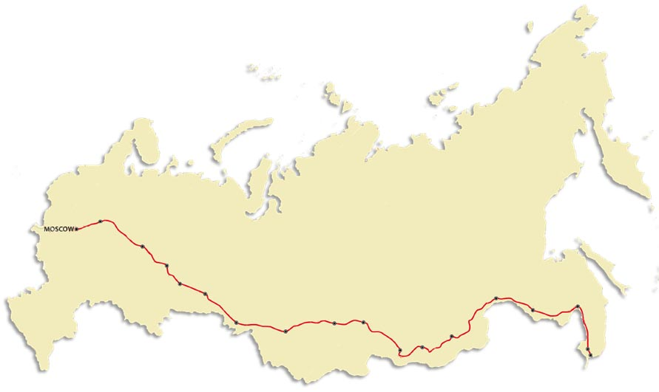
- Избирательного права лишились приказчики, торговцы, малоимущие слои города
- В 1882—1884 гг. были закрыты многие издания, упразднена автономия университетов
- Начальные школы передавались церковному ведомству — Святейшему Синоду

В 1891 - 1916 гг. идет интенсивное строительство Транссибирской железнодорожной магистрали, которая связала европейскую часть России и Дальний Восток. Протяженность - 9 300 км, это самая длинная железная дорога в мире.
В царствование было спущено на воду 114 новых военных судов, в том числе 17 броненосцев и 10 бронированных крейсеров; русский флот занял 3-е место в мире после Англии и Франции.

В 1881-1887 гг. активно пополняется бюджет государства. Финансовая стабилизация была достигнута во многом благодаря тому, что пост министра финансов занимали при Александре III выдающиеся чиновники:
- Николай Бунге (1881-1886)
- Иван Вышнеградский (1887-1892)
- Сергей Витте (с 1892)

Царствование императора Александра III было ознаменовано небывалым периодом мира.
- Поддерживание законного порядка на Балканах
- Поддержка мирных отношений со всеми странами
- Установление границ на юге Средней Азии
- Закрепление России на новых территориях Дальнего Востока.

Хотя Россия и занимала уверенное положение в Европе, но в конце XIX века обозначились трудности, связанные с растущими интересами ведущих капиталистических стран и, прежде всего – Германии.
Несмотря на здоровый образ жизни, Александр III умер молодым – в 49 лет, совершенно неожиданно.
В октябре 1888 г. царский поезд, в котором он ехал с семьей, потерпел крушение. Было много жертв, но царская семья осталась цела. Александр невероятными усилиями удерживал обвалившуюся крышу вагона на своих плечах до тех пор, пока не прибыла помощь.
Но вскоре после этого происшествия император стал жаловаться на боли в пояснице. Врачи пришли к выводу, что страшное сотрясение при падении послужило началу болезни почек.
1 ноября 1894 г. Александр III скончался в Ливадийском дворце Крыму.

